ПРОДАЖА
недвижимого имущества (нежилого здания), расположенного по адресу: Волгоградская область, Руднянский район, с. Матышево, ул. Пристанционная, 33/1

Цена имущества: с учетом НДС составляет 36 999 (тридцать шесть тысяч девятьсот девяносто девять) рублей 60 копеек

Локация и месторасположение нежилого здания
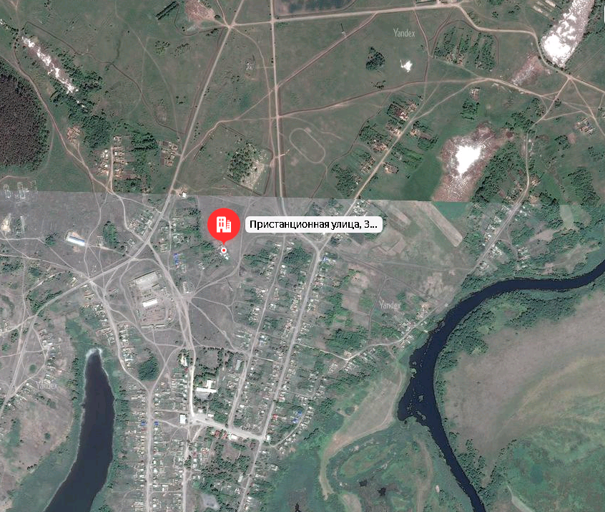 |  | 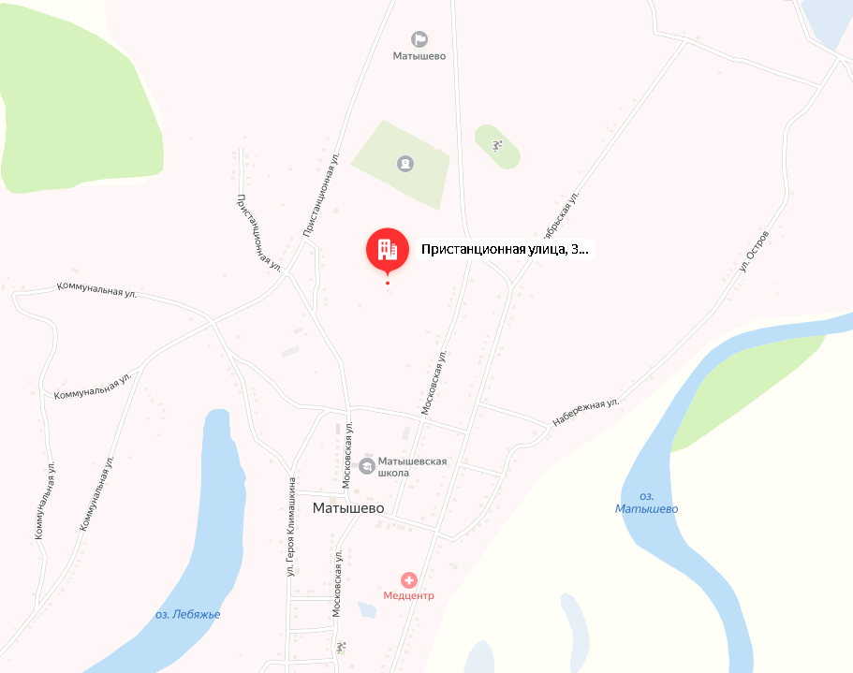
Объект недвижимости расположен по адресу:
Волгоградская область, Руднянский район, с. Матышево, ул. Пристанционная, 33/1.

Характеристика строения из документации на объект
Кадастровый номер  Площадь, кв.м  Назначение  наименование  Год постройки  Перекрытия чердачные  Этажность  Фундамент  Стены  Электроосвещение  Водопровод  Канализация | 34:25:070202:501  61,50  Нежилое  Склад  1996  нет  1  Бутовый ленточный  Кирпичные  Нет  нет  нет
Объект недвижимости расположен на земельном участке общей площадью 618 кв.м. Кадастровый номер земельного участка: 34:25:070102:28.
Вид права: -

Фотографии объекта недвижимости
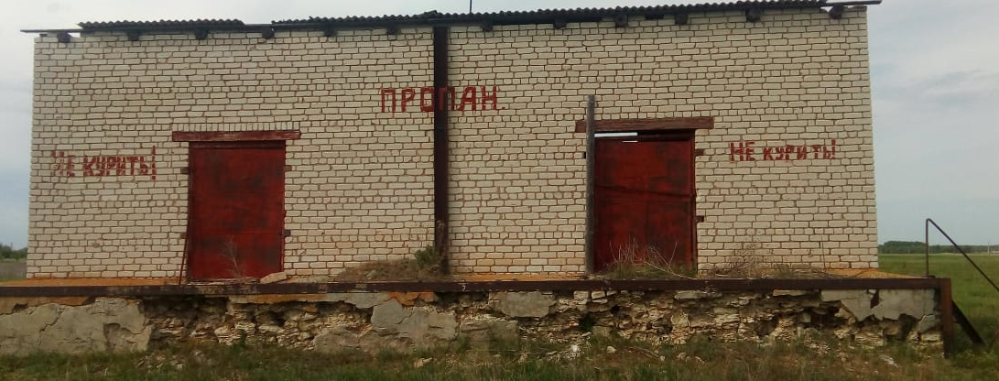 |  | 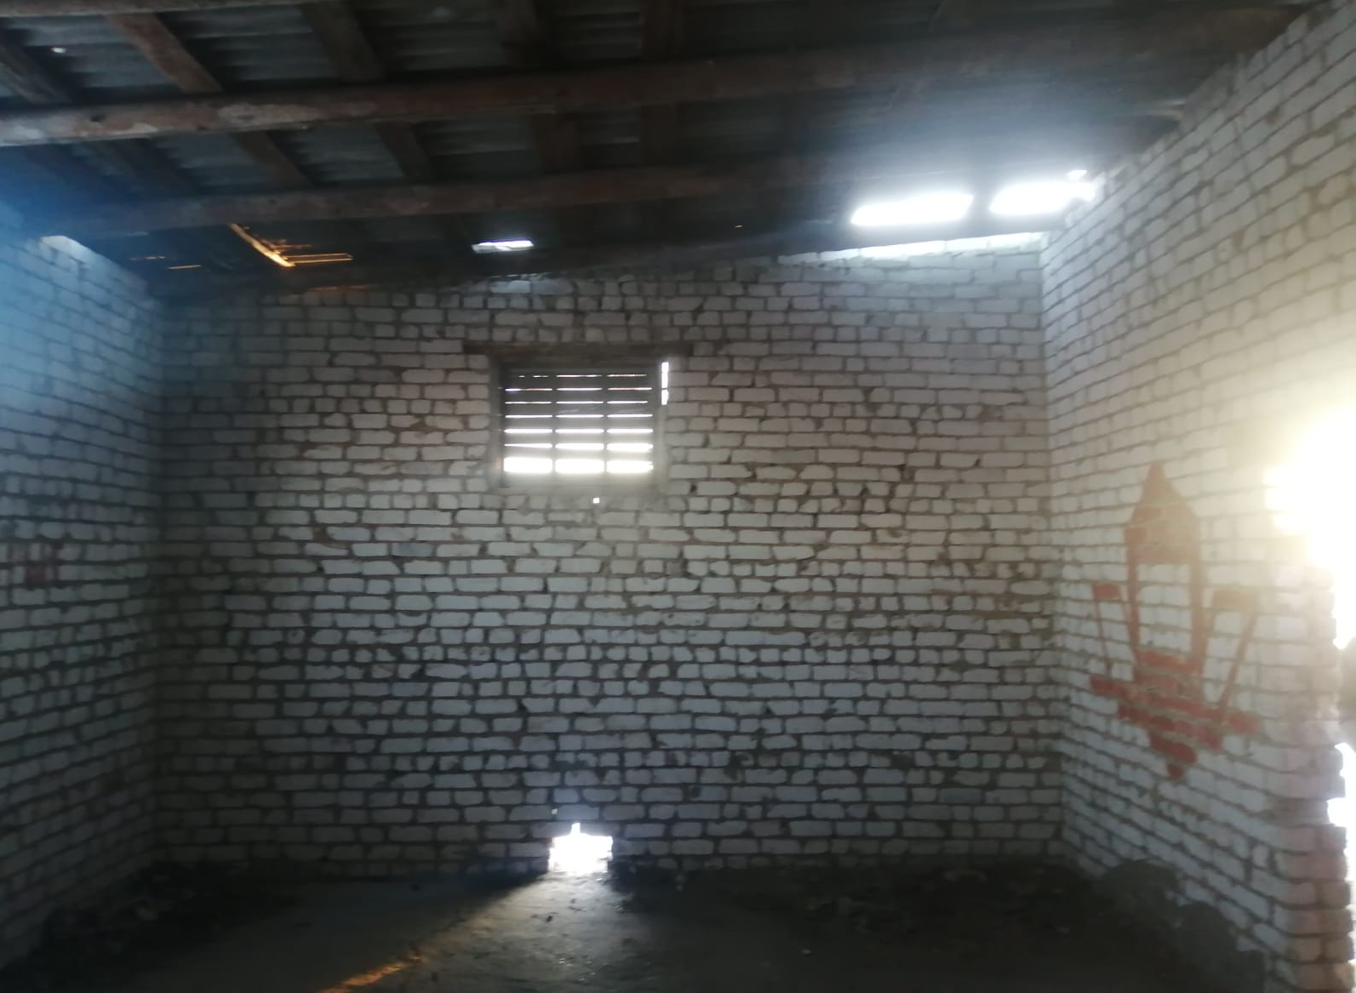
Способ реализации: публичное предложение по комбинированной схеме: сначала на поэтапное понижение начальной цены продажи, а затем, при наличии предложений участников торгов, на поэтапное повышение цены реализации, на электронной торговой площадке Общества с ограниченной ответственностью «Электронная торговая площадка ГПБ» (ООО ЭТП ГПБ).

 | Собственник | Организатор торгов | Цена первоначального предложения  Цена отсечения (минимальная цена) | 36 999,60 руб. с НДС  33 299, 64 руб. с НДС
Наименование организации | ООО «Газпром газораспределение Волгоград» | Электронная торговая площадка ООО ЭТБ ГПБ. | Шаг понижения (повышения) | 2% (739,99 руб.)
Контактное лицо | Воронцова Алла Михайловна | Андронова Олеся Юрьевна | Прием заявок (с) | 13.12.2024 с 9:00 (МСК)
Телефон | (8442) 49-29-82 | (495)276-00-51 доб. 424 | Прием заявок (по) | 13.01.2025 до 18:00 (МСК)
Адрес электронной почты | Vorontsova_am@vlg-gaz.ru | olesya.andronova@ etpgpb.ru | Дата торгов | 14.01.2025 в 10:00 (МСК)
Адрес сайта в сети интернет | www.34gaz.ru | https://etpgpb.ru/ | Дата подведения итогов | 15.01.2025в 15:00 (МСК)

